EIA2 Endabgabe: Konzeption

Für welche Plattform ist die Anwendung?
Kriterium | PC/ Laptop | Handy
Wo verwendet der Nutzer das Gerät am häufigsten? | Zu Hause | Unterwegs
Bildschirmgröße | 14- 17,3 Zoll  1920 x 1080 Pixel | 5 Zoll  640 x 360
Maus vorhanden? | Ja | Nein
Internetverbindung? | Ja | Ja, aber häufig instabil
Hat der Nutzer Zeit, mit der Anwendung zu interagieren? | Die Wahrscheinlichkeit ist höher, dass der Nutzer die Anwendung länger nutzt | Der Nutzer ist unterwegs und hat daher wahrscheinlich weniger Zeit, die Anwendung lange zu nutzen

Was sieht der Nutzer während der Interaktion?

An welche Information gelangt der Nutzer noch?
- Das aktive Element wird sichtbar umrandet, sodass der Nutzer immer sieht, an welchem Element er gerade arbeitet
- Mit Alerts wird der Nutzer auf falsche/ fehlende Eingaben hingewiesen. So werden schon einige Fehler vermieden und es wird sichergestellt, dass alle notwendigen Daten/ Werte vorhanden sind
- Es gibt eine Auflistung aller Elemente, die sich gerade auf dem Canvas befinden

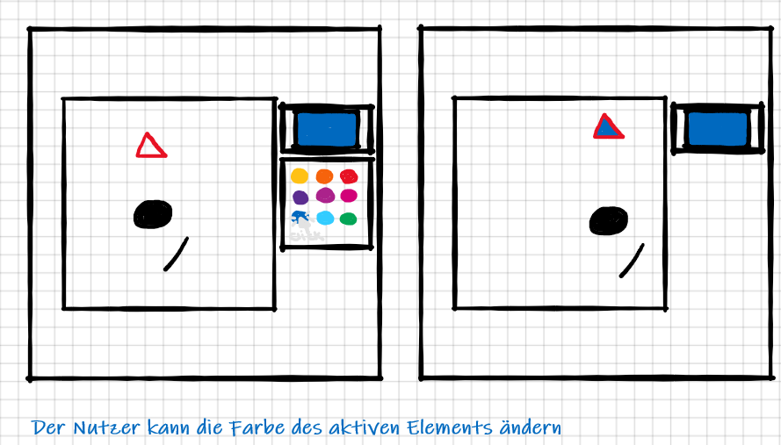
Skizzen und Beispielbilder

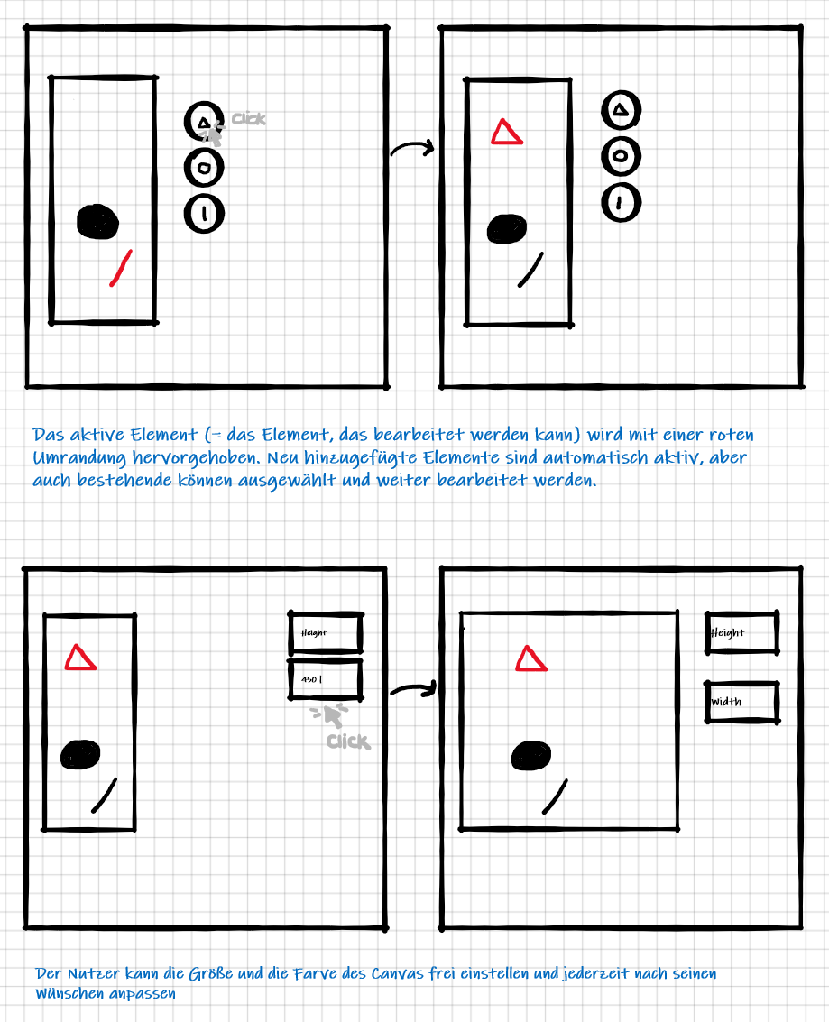

Beispielbild
→ Alle Werte wie Position, Größe und Rotation der Figuren können genauso wie die Größe und Farbe des Canvas vom Nutzer frei gewählt werden
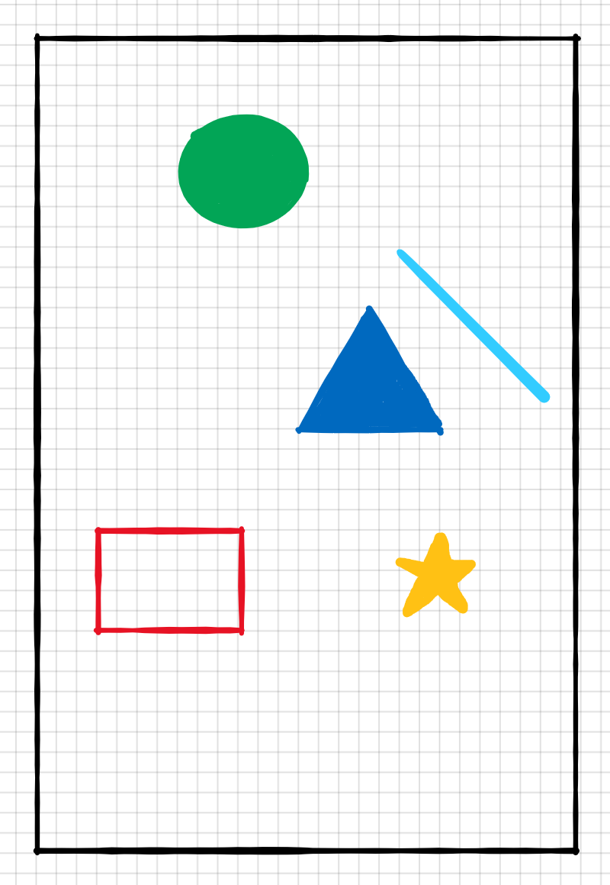

Ein kleines Tab-Icon welches das Thema „Zauberbild“ noch einmal aufgreift :)

